**Работа 1.4.1\***

Изучение экспериментальных погрешностей на примере

физического маятника

**Тимонин Андрей**

**Б01-208**

Содержание

**1) Аннотация** 3

**2) Теоретические сведения** 3

**3) Методика измерений** 4

**4) Используемое оборудование** 4

**5) Результаты измерений и обработка данных** 5

**6) Заключение** 9

# 

# **1) Аннотация**

**Цель работы**: 1) на примере измерения периода свободных колебаний физического маятника познакомиться с систематическими и случайными погрешностями, прямыми и косвенными измерениями; 2) проверить справедливость формулы для периода колебаний физического маятника и определить значение ускорения свободного падения; 3) убедиться в справедливости теоремы Гюйгенса об обратимости точек опоры и центра качания маятника; 4) оценить погрешность прямых и косвенных измерений и конечного результата.

**В работе используются**: металлический стержень с опорной призмой; дополни-тельный груз; закреплённая на стене консоль; подставка с острой гранью для определения цента масс маятника; секундомер; счётчик колебаний (механический или электронный); линейки металлические различной длины; штангенциркуль; электронные весы; математический маятник (небольшой груз, подвешенный на нитях).

# **2) Теоретические сведения**

**Учёт влияния подвесной призмы\***

Формула (6) получена в предположении, что подвес маятника является материальной точкой. На самом же деле маятник подвешивается с помо-щью треугольной призмы конечного размера, поэтому использование (6) может привести к *систематической* погрешности результата. Для более точных расчётов следовало бы воспользоваться общей формулой периода колебаний физического маятника (5), принимая во внимание наличие двух тел — стержня и призмы:

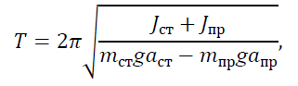

где 𝐽𝐽пр, 𝑚𝑚пр и 𝑎𝑎пр — соответственно момент инерции, масса и расстояние до центра масс призмы (знак «минус» в знаменателе учитывает, что призма находится *выше* оси подвеса).

Однако призма имеет малые размеры и массу, и, возможно, эта погреш-ность будет мала. Проведём соответствующие оценки. В работе использу-ется призма массой 𝑚𝑚пр∼70 г, с расстоянием от ребра центра масс 𝑎𝑎пр∼1,5 см. Поскольку призма находится непосредственно вблизи оси качания, её наличие мало влияет на суммарный момент инерции маятника. Действи-тельно, по порядку величины для призмы имеем 𝐽𝐽пр∼𝑚𝑚пр𝑎𝑎пр2∼10−5 кг⋅м2, а при 𝑎𝑎=10 см имеем 𝑚𝑚ст𝑎𝑎2∼10−2 кг⋅м2, то есть поправка на мо-мент инерции призмы в условиях опыта составляет не более 0,1%. По-скольку такая погрешность заведомо меньше погрешности используемых нами приборов (например, линейки), ей можно спокойно пренебречь. Срав-ним теперь моменты сил, действующие на призму и стержень при тех же 𝑎𝑎=10 см:

Видим, что здесь поправка может достигать 1%. Таким образом, если мы хотим (и можем) провести измерения с погрешностью менее 1%, эту по-правку нельзя не учитывать†.

На практике учесть влияние призмы можно следующим образом. Поскольку расстояние 𝑎𝑎пр трудно поддаётся непосредственному изме-рению, можно исключить его, изме-ряя положение центра масс всей си-стемы. Пусть 𝑥𝑥ц — расстояние от центра масс *системы* до точки подвеса. По определению имеем

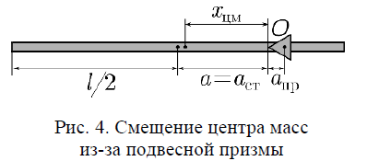

(«минус» учитывает положение призмы). Исключая отсюда 𝑎𝑎пр, получим формулу для периода с нужной нам поправкой:

Таким образом, для более точного измерения *g* следует для каждого по-ложения призмы измерять не только величину 𝑎𝑎 — положение призмы от-носительно центра масс стержня), но и расстояние 𝑥𝑥ц — положение центра масс стержня с призмой относительно призмы (см. Рис. 4).

# **3) Методика измерений**

Расстояния во всех установках измеряются линейками и штангенциркулем. Положение центра масс маятника может быть определено с помощью балансирования маятника на вспомогательной ⊥-образной подставке с острой верхней гранью.

# **4) Используемое оборудование**

|  |  |  |
| --- | --- | --- |
| **Прибор** | **Цена деления** | **Погрешность** |
| Линейка | 1 мм | 0.5 мм |
| Секундомер | 0.01 с | 0.01 с |
| Весы | 0.001 г | 0.001 г |

**Экспериментальная установка**

Тонкий стальной стержень длиной 𝑙𝑙∼1 м и массой 𝑚𝑚∼1 кг (точные параметры определяются непосредственными измерениями) подвешивается на прикреплённой стене консоли с помощью небольшой призмы. Диаметр стержня много меньше его длины 𝑑𝑑∼12 мм≪𝑙𝑙. Небольшая призма крепится на стержне винтом и острым основанием опирается на поверхность закреплённой на стене консоли. Острие ребра призмы образует ось качания маятника.

Возможны две схемы реализации установок.

**Установка А.** Призму можно перемещать вдоль стержня, изменяя длину 𝑎𝑎 — расстояние от центра масс до точки подвеса. Период колебаний измеряется непосредственно с помощью секундомера.

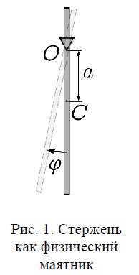

# **5) Результаты измерений и обработка данных**

Формула - 1. Формула для вычисления случайной погрешности периода

Формула - 2. Формула для вычисления полной погрешности периода

Лаб. данные - 1. Измерения 4 периодов колебаний физ. маятника

Лаб. данные - 2. Измерения 8 периодов маятника при перемещении призмы и длины матем. маятника с тем же периодом

Формула - 3. Для вычисления периода физического маятника с учетом влияния призмы

Формула - 4. Формула для вычисления ускорения свободного падения

Расчет - 1. Вычисление ускорения свободного падения

Расчет - 2. Значение ускорения свободного падения для одного измерения

Расчет - 3. Вычисление процентного отклонения значения от истинного

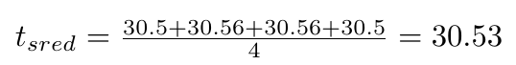

Расчет - 4. Вычисление среднего значения периода 20 колебаний



Расчет - 5. Значение случайной погрешности при вычислении периода 20 колебаний

Для более точной оценки погрешности мы возьмем в качестве систематической ошибки – время реакции человека. Будем отпускать линейку от 0 и ловить ее.

|  |  |
| --- | --- |
| **№** | **H_линейки** |
| 1 | 18 |
| 2 | 22 |
| 3 | 14 |
| 4 | 17 |
| 5 | 23 |

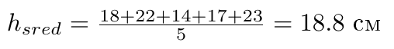

Расчет - 6. Вычисление среднего значения высоты схвата линейки

Расчет - 7. Систематическая ошибки при измерении высоты схвата линейки

Формула - 5. Формула для расчета погрешности времени реакции через частную производную

Формула - 6. Формула для вычисления полной погрешности высоты схвата линейки



Расчет - 8. Полная погрешнсоть высоты схвата линейки

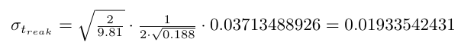

Расчет - 9. Погрешность вычисления времени реакции

Формула - 7. Формула для полной погрешности периода 20 колебаний



Расчет - 10. Полная погрешность периода 20 колебаний



Расчет - 11. Полная погрешность периода 20 колебаний



Расчет - 12. Полная погрешность периода 1 колебания

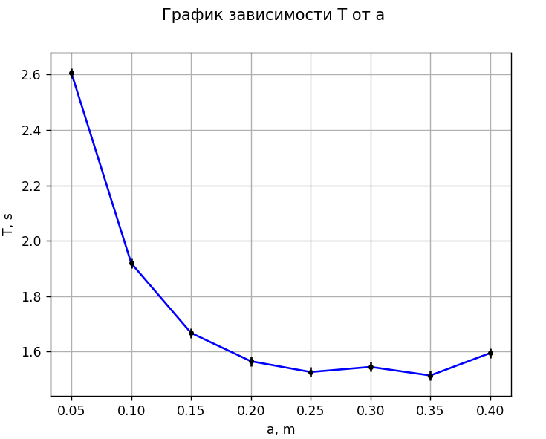

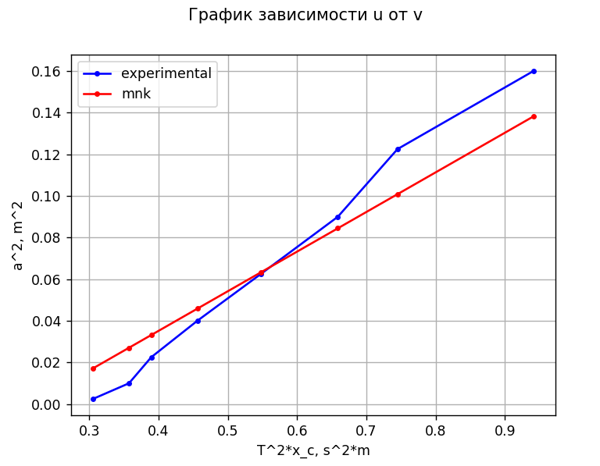g_mnk = 12.54

Отклонение g в процентах = +27.8 %

# **6) Заключение**

Среднее меньше мнк => погрешность вычисления среднего меньше чем погрешность вычисления мнк